લૉગિન અને ડાઉનલોડ કેવી રીતે કરવું

* સૌપ્રથમ વેબસાઇડ ખોલવી.

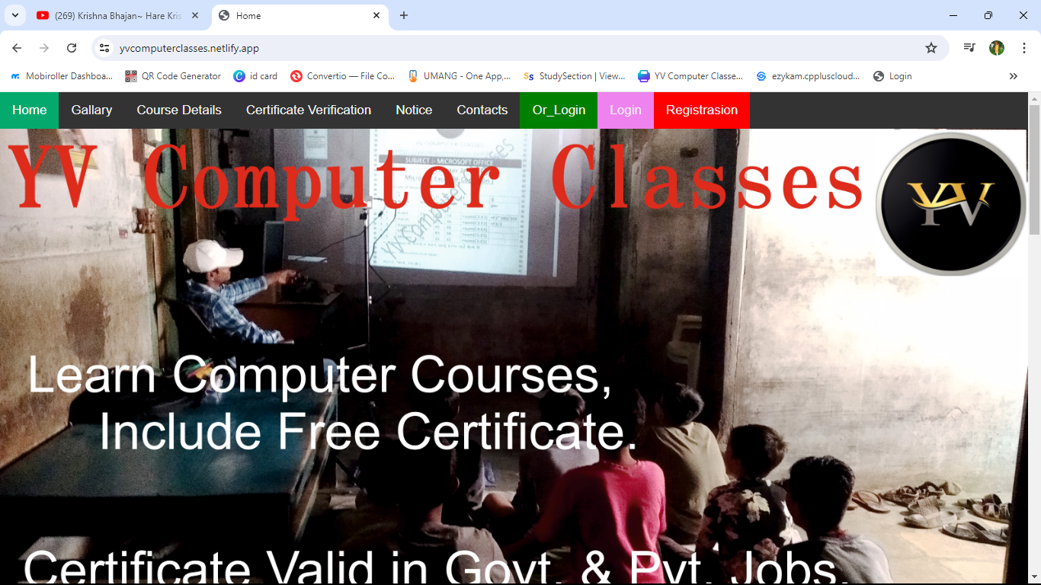

* પછી લૉગિન બટન પર ક્લિક કરવું.

Login બટન પર ક્લિક કરવું

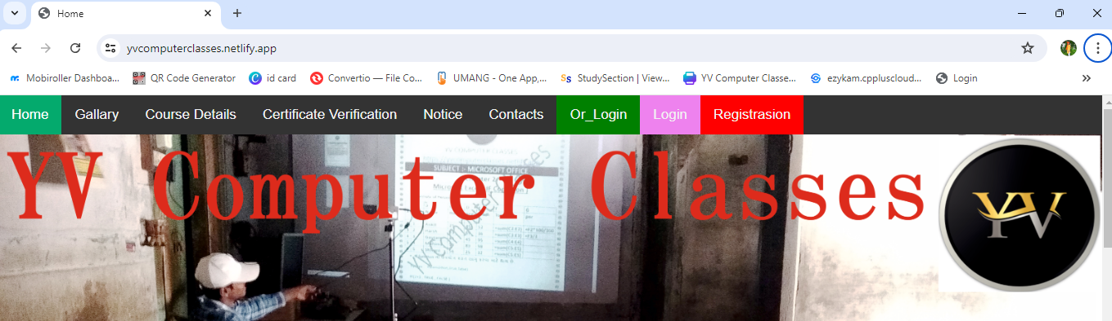

User Name મા પોતાનું નામ લખવું.

નીચેની નોંધ વાંચવી.

* પોતાની લૉગિન વિગતો નાખો.

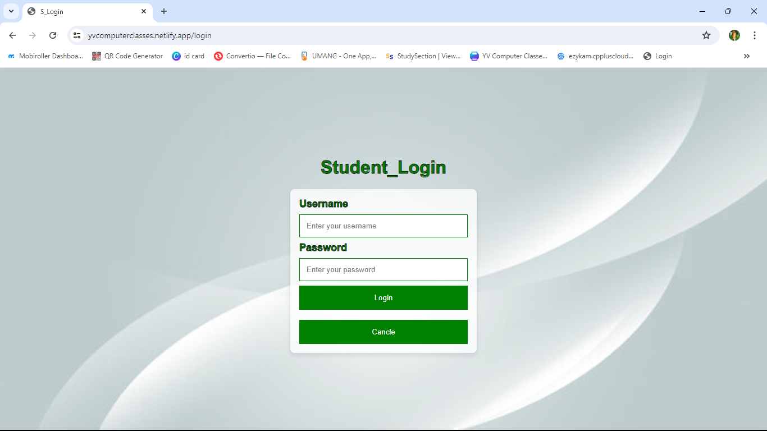

Password મા જે તમને

આપવામા આવ્યું છે તે લખવું.

નીચેની નોંધ વાંચવી

પછી છેલ્લે Login બટન પર ક્લિક કરવું.

* + નોધ:
    - **User Name** મા પોતાનું નામ લખ્યા પછી જગ્યા છોડવી નઇ.
    - **Password** લખ્યા પછી જગ્યા છોડવી નઇ.

Downlod બટન પર ક્લિક કરો.

* લૉગિન કર્યા પછી Downlod પર ક્લિક કરવું.

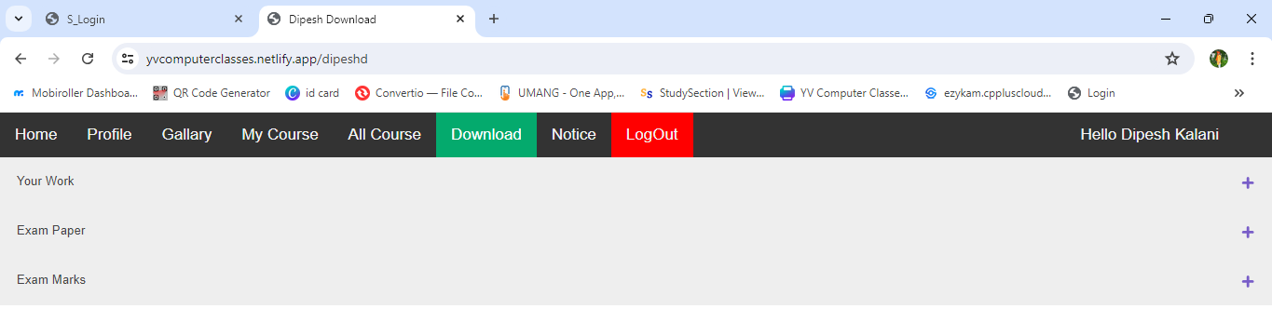

* ત્યાર બાદ Downlod પેજ ખૂલી જસે પછી જે કોઈ પણ ડોકયુમેંટ Downlod કરવું હોય તેની બાજુ વાળું Downlod બટન દબાવવું.

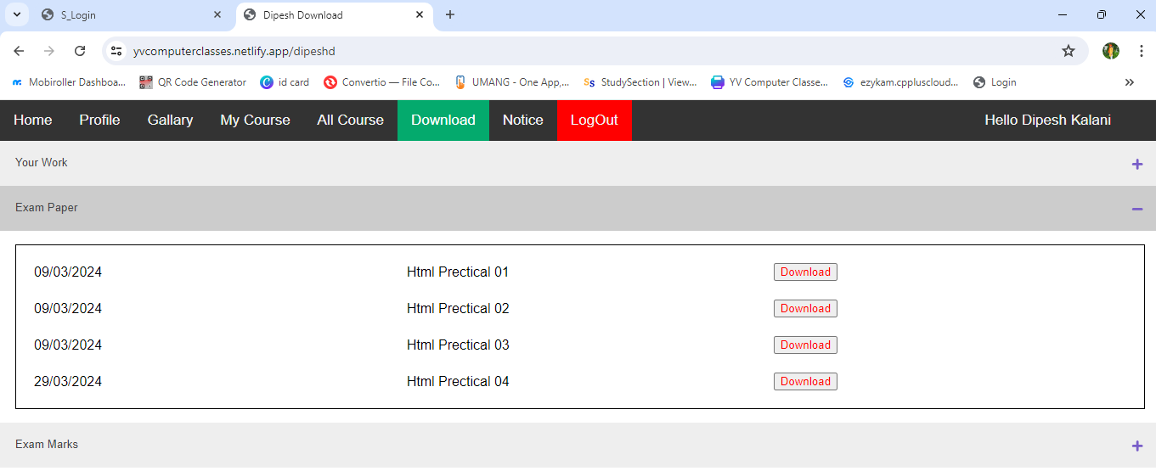

Downlod બટન પર ક્લિક કરો.

* ડોકયુમેંટ Downlod થઈ જસે.
* જો હજુ પણ કોઈ સમસ્યા થાય તો (9714768895/ 9428028446) આપેલ નંબર નો સંપર્ક કારવો.